Marquette-lez-lille – 2 mai 2023

Fermentis by Lesaffre inaugure son nouveau Campus sur le site historique de Lesaffre à Marquette-Lez-Lille

Fermentis by Lesaffre, entité de Lesaffre dédiée aux boissons fermentées, telles que la bière, le vin et les spiritueux, a inauguré son nouveau Campus ce mardi 2 mai 2023. Cet espace de 3 000 m² permet de réunir dans un seul lieu l’ensemble des collaborateurs de la métropole lilloise dédiés à cette activité. Etabli à Marquette-Lez-Lille, sur le site historique de la distillerie d'alcool de grain et de genièvre de Lesaffre fondée en 1853 par Louis Lesaffre et Louis Bonduelle, cofondateurs du groupe, il abrite également de nombreux équipements destinés à la recherche et à la formation.

Le Campus Fermentis a officiellement ouvert ses portes en mars 2022, après deux ans de construction. Ce nouvel espace comprend 3 000 m2 d'espace intérieur qui permettent de réunir la cinquantaine de collaborateurs de l’entreprise basés dans la métropole lilloise et d’abriter de nouvelles installations dont une brasserie de plus de 50 fermenteurs, des laboratoires, en partie dédiés à l’analyse sensorielle, et un centre d’accueil et de formation. Les extérieurs sont agrémentés d'espaces verts, où ont été plantés houblonnières, vignes et un verger.

L’HISTOIRE DE LESAFFRE AU COEUR DE CE CAMPUS

Le Campus Fermentis est situé sur un site historique de Lesaffre : la distillerie d'alcool de grain et de genièvre fondée en 1853 par Louis Lesaffre et Louis Bonduelle, cofondateurs de Lesaffre.

Sur ce site était produit de l'alcool industriel à partir de maïs, de seigle et d'orge destiné aux entreprises, ainsi que de l'alcool de genièvre sous le nom d’Alcool de l’Abbaye.

En 1923, suite à la décision du gouvernement français de baisser drastiquement le prix d’achat de l’alcool de grain, le site a été transformé en malterie sous le nom de « Grandes Malteries Modernes ». Elles furent le siège de cette activité jusqu’en 2006. A cette date, Lesaffre s’est séparé de cette activité afin de se concentrer sur les activités de production de levures, micro-organismes et autres produits de fermentation.

La volonté de Lesaffre a toujours été de réinvestir ce lieu emblématique de son histoire. C’est ainsi qu’il a été réhabilité en un lieu dédié aux levures et autres micro-organismes pour les boissons fermentées pour devenir le Campus Fermentis qui est inauguré aujourd’hui.

Pour rendre hommage aux fondateurs du groupe et respecter l'esprit du lieu, la façade de l’ancienne distillerie a été conservée.

Bien qu'ils aient représenté un défi épineux pour les architectes, certains silos à grains de l'ancienne malterie ont été conservés. Plus généralement, l'histoire industrielle de la région et du site a influencé le choix des matériaux : béton, briques, verre, bois, métal, cuir.

UN LIEU DE RECHERCHE ET D’EXPERIMENTATION, A LA FOIS TECHNIQUE ET SENSORIELLE

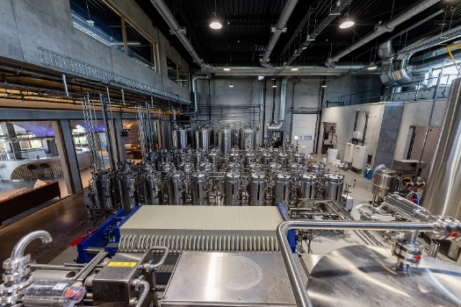
À l'intérieur du Campus, une infrastructure pilote de pointe pour la production de boissons fermentées a été installée. Cette halle technique a été conçue pour tester les levures, les bactéries et les dérivés de levure dans des milliers de conditions différentes. Ce lieu compte plusieurs dizaines de cuves de fermentation équipées et connectées pour suivre et analyser au mieux les processus de fermentation. Des cuves supplémentaires, permettent aux visiteurs d'observer la fermentation en direct.

RASSEMBLER, PARTAGER, TRANSMETTRE

Situé à Marquette-Lez-Lille, le Campus Fermentis est positionné sur un carrefour stratégique facilement accessible depuis Paris (1h), Bruxelles (35min en train) ou Londres (1h20).

Un laboratoire d'analyse sensorielle, piloté par un analyste sensoriel, fait également partie des outils mis à disposition. A travers trois panels de dégustateurs (environ 50 personnes) formés et supervisés pour exprimer ce qu’ils ressentent lors de la dégustation, c’est dans ce laboratoire que les indicateurs physico-chimiques prennent sens pour tous. Equipé d'une salle de préparation d'échantillons et d'une salle de dégustation avec 17 boxes, il permet de réaliser des tests dans des conditions optimales.

Par ailleurs, outre l’analyse sensorielle, des tests seront effectués tous les jours dans deux laboratoires supplémentaires (l'un pour l'analyse microbiologique, l'autre pour l'analyse physico-chimique), adjacents à la salle technique.

Le Campus Fermentis est également doté d’un amphithéâtre qui peut accueillir jusqu'à 160 personnes assises. De nombreuses sessions de formation de la Fermentis Academy y sont organisées. Centre applicatif dédié à l’activité des boissons fermentées, la Fermentis Academy a été conçue pour accueillir et former les acteurs du monde de la fermentation dans l’art d’utiliser les solutions de Fermentis by Lesaffre.

Que ce soit à travers la connaissance du marché, l’explication de l’innovation, la formulation, l’analyse sensorielle, l’accompagnement scientifique, l’assistance technique et ou la formation, c’est dans un esprit de partage et d’échange que la proximité avec les clients se construit.

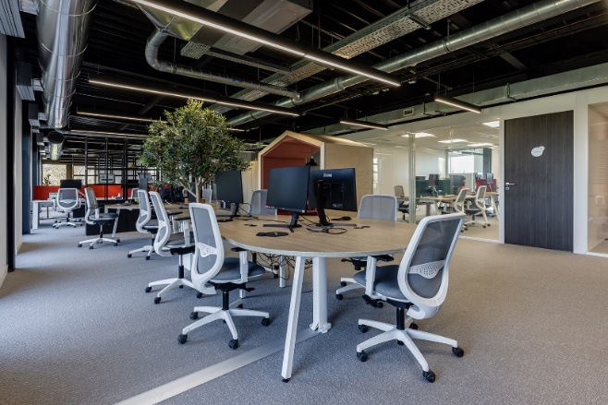
Toutes les expertises sont rassemblées au premier étage du Campus : ventes techniques, R&D, marketing et communication, chaîne d'approvisionnement, finance, juridique et réglementaire. Conçu pour encourager le travail d’équipe, la liberté et le mouvement, l’espace bureaux facilite la relation avec les clients de Fermentis au quotidien. Le mobilier, la modularité des espaces, la terrasse, le salon, mais aussi la lumière, la vue sur l'extérieur et la nature… Tout a été pensé pour créer une atmosphère agréable et stimulante.

« Fermentis célèbre son 20ème anniversaire en 2023. En vingt ans, le monde a considérablement changé. Nous-mêmes avons évolué rapidement. Notre Campus est sans aucun doute le reflet de qui nous sommes aujourd'hui et de ce que nous voulons accomplir. Cela se matérialise notamment à travers l’expertise de nos équipes, les installations techniques et architecturales dans lesquelles nous avons investi, et l'ambition d'un lieu ouvert aux autres, aussi largement que possible. Ce Campus pensé pour nos clients et partenaires, afin d’interagir avec eux et les accompagner, reflète nos valeurs d'hospitalité, de convivialité et d'engagement. » Stéphane Meulemans, Directeur Général de Fermentis.

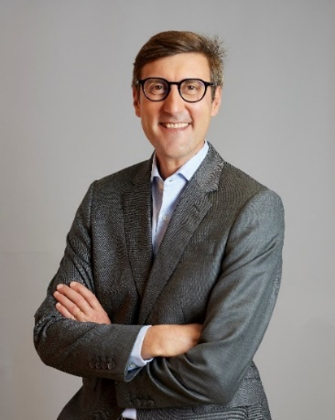
« L’inauguration du Campus Fermentis est une étape marquante dans le l’histoire de Lesaffre. Il s’inscrit dans l’identité du groupe : un lieu innovant, favorisant les rencontres, synthèse de notre savoir-faire industriel et de recherche. Les équipements de pointe mis à disposition des équipes de Fermentis by Lesaffre et la Fermentis Academy leur donnent la possibilité d’œuvrer pour entretenir et développer la proximité avec nos clients. Depuis 170 ans, nous grandissons et évoluons à leurs côtés.
Avec ce nouveau Campus qui conjugue parfaitement histoire et technologie de pointe, notre Groupe réaffirme sa position d’acteur majeur mondial de la fermentation et des microorganismes, tout en affichant fièrement son glorieux héritage et sa capacité d’innovation. »
Brice-Audren Riché, Directeur Général de Lesaffre.

À propos de FERMENTIS BY LESAFFRE
Fermentis, entité Lesaffre spécialisée dans les solutions de fermentation dédiées aux boissons fermentées, travaille avec tous les acteurs du monde de la bière, du vin, des spiritueux et d'autres boissons fermentées. Sa gamme de produits et services couvre presque toutes les exigences professionnelles : de la sauvegarde de la production à l'expression des caractéristiques sensorielles. Fermentis construit des solutions et des résultats sur ses experts talentueux, son programme R&D visionnaire, son expertise industrielle répondant aux plus hauts standards de qualité internationaux et une stratégie marketing et communication forte et cohérente. Sa mission ? Devenir le choix évident pour les brasseurs, les vignerons et tous les producteurs de boissons fermentées, en les aidant à exprimer leur créativité et leur inventivité.
Plus d’informations sur www.fermentis.com

À propos de Lesaffre
Acteur majeur mondial de la fermentation depuis plus d’un siècle, Lesaffre, 2,7 milliards d’euros de chiffre d’affaires, implanté sur tous les continents, compte 11 000 collaborateurs et plus de 96 nationalités. Fort de cette expérience et de cette diversité, nous collaborons avec clients, partenaires et chercheurs, pour trouver des réponses toujours plus pertinentes aux besoins de nutrition, de santé, de naturalité et de respect de notre environnement. Ainsi, chaque jour, nous explorons et révélons le potentiel infini des micro-organismes.
Nourrir sainement 9 milliards d’habitants en 2050 en utilisant au plus juste les ressources de la planète, est un enjeu majeur et inédit. Nous croyons que la fermentation est l’une des réponses les plus prometteuses à ce défi.
Lesaffre - Entreprendre ensemble pour mieux nourrir et protéger la planète.
Plus d’informations sur www.lesaffre.com
Rejoignez-nous sur LinkedIn et sur Twitter

